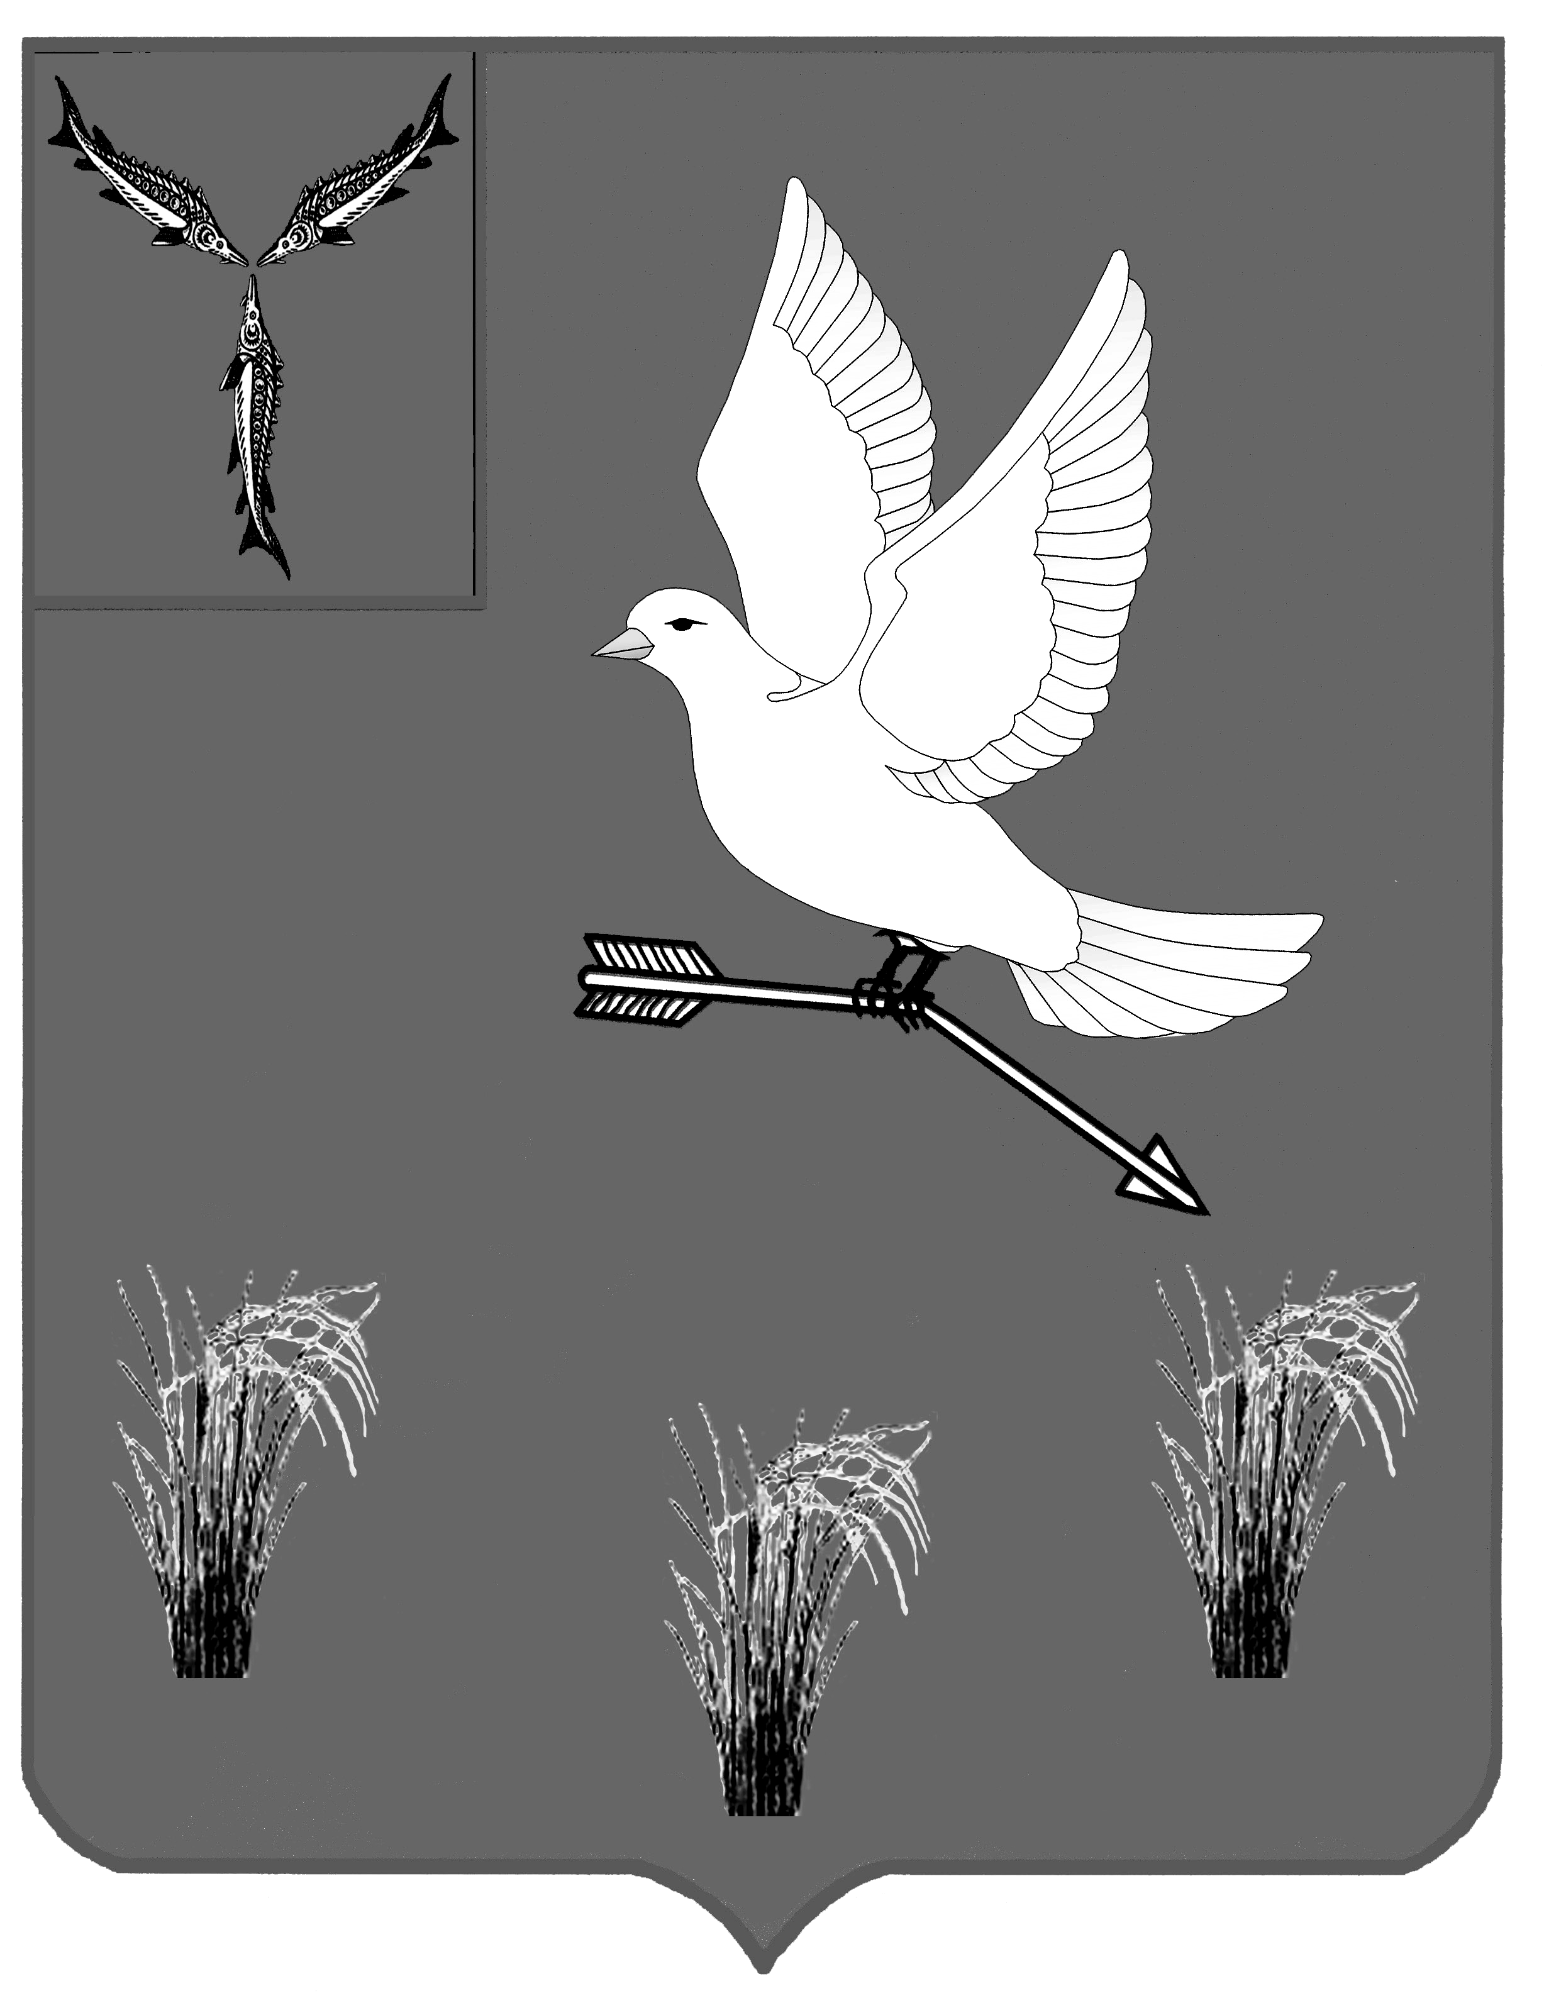
АДМИНИСТРАЦИЯ
МУНИЦИПАЛЬНОГО ОБРАЗОВАНИЯ
П.МИХАЙЛОВСКИЙ САРАТОВСКОЙ ОБЛАСТИ

П О С Т А Н О В Л Е Н И Е

от 22 августа 2019 года № 101

Об утверждении плана мероприятии
(«дорожной карты») по содействию
развитию конкуренции в муниципальном
образовании посёлок Михайловский
Саратовской области

В целях реализации Национального плана развития конкуренции в Российской Федерации, утверждённого указом Президента Российской Федерации от 21.12.2017г. №618 «Об основных направлениях государственной политики по развитию конкуренции», а также во исполнение пункта 3 распоряжения Правительства Российской Федерации от 17.04.2019г. №768-р «Об утверждении стандарта развития конкуренции в субъектах Российской Федерации»:

П О С Т А Н О В Л Я Ю:

- Утвердить план мероприятий («дорожную карту») по содействию развитию конкуренции в муниципальном образовании посёлок Михайловский Саратовской области на 2019-2022годы (далее также – дорожная карта) согласно приложению к настоящему постановлению.
- Определить отдел экономики, инвестиционной политики и управления собственностью ответственным за координацию действий структурных подразделений администрации муниципального образования посёлок Михайловский, муниципальных учреждений и предприятий, ответственных за реализацию мероприятий по развитию конкуренции и принятие мер по достижению целевых значений показателей дорожной карты.
- Руководителям структурных подразделений администрации п.Михайловский Саратовской области, муниципальным учреждениям и предприятиям, ответственным за реализацию мероприятий по развитию конкуренции и принятие мер по достижению целевых показателей дорожной карты:
  - Представлять ежегодно, в срок до 01 февраля года, следующего за отчётным, в отдел экономики, инвестиционной политики и управления собственностью администрации муниципального образования п.Михайловский Саратовской области
- Контроль за исполнением настоящего постановления возложить на первого заместителя главы администрации муниципального образования посёлок Михайловский Саратовской области Савельева Ю.А.

Глава муниципального образования
п.Михайловский Саратовской области А.М.Романов

Приложение
к постановлению администрации
МО п.Михайловский Саратовской области
№101 от 22.08.2019г.

ПЛАН МЕРОПРИЯТИЙ
(«дорожная карта») по содействию развитию конкуренции в муниципальном образовании посёлок Михайловский Саратовской области на 2019-2022 годы

Раздел I.Мероприятия по содействию развитию конкуренции на приоритетных и социально – значимых рынках муниципального образования посёлок Михайловский Саратовской области
- Рынок услуг жилищно- коммунального хозяйства
1.1.Сведения о показателях (индикаторах) развития конкуренции на рынке услуг жилищно – коммунального хозяйства
№  п/п | Наименование контрольного показателя (индикатора) | Единица измерения | исполнитель | 2019 план | 2020 | 2021 | 2022
1 | Объём информации, раскрываемой в соответствии с требованиями государственной информационной системы жилищно – коммунального хозяйства, об отрасли жилищно – коммунального хозяйства Российской Федерации | % | Отдел кап.строительства,транспорта и ЖКХ | 100 | 100 | 100 | 100

1.2.План мероприятий («дорожная карта») по развитию конкуренции на рынке услуг жилищно – коммунального хозяйства
№ п/п | Наименование мероприятия | год | исполн  итель | Ожидаемый результат
1 | 2 | 3 | 4 | 5
Цель: создание условий для развития конкуренции на рынке услуг жилищно – коммунального хозяйства
Повышение качества оказания услуг на рынке управления жильём за счёт допуска к этой деятельности организаций, на профессиональной основе осуществляющих деятельность по управлению многоквартирными домами
1. | Проведение открытых конкурсов по отбору управляющей организации | 2019-2022 | Отдел экономики | Содействие развитию рынка управления многоквартирными домами на территории муниципального образования
2 | Осуществление муниципального жилищного контроля | 2019-2022 | Отдел кап.строительства | Снижение количества нарушений прав потребителей в сфере жилищно – коммунального хозяйства
Передача в управление частным операторам на основе концессионных соглашений объектов жилищно – коммунального хозяйства муниципальных предприятий, осуществляющих неэффективное управление
3 | Проведение инвентаризации неиспользуемого имущества, оценка необходимости приватизации такого имущества | 2019-2022 | Отдел экономики | Создание условий для более эффективного использования имущества. Пополнение бюджета муниципального образования.
4 | Заключение концессионных соглашений в отношении объектов жилищно – коммунального хозяйства, находящихся в управлении неэффективных МУП | 2020-2022 | Отдел экономики | Проведение конкурсов на право заключения концессионных соглашений в отношении объектов жилищно – коммунального хозяйства, находящихся в управлении неэффективных МУП
5 | Оценка стоимости работ по регистрации прав муниципальной собственности на объекты жилищно – коммунального хозяйства, находящихся в ведении неэффективных МУП. Подготовка предложений о финансировании данных работ. | 2020-2022 | Отдел экономики | Определение потребности финансовых средств и источника финансирования на проведение работ по регистрации права муниципальной собственности на объекты жилищно – коммунального хозяйства, находящиеся в ведении неэффективных МУП.
6 | Регистрация в установленном порядке прав собственности на объекты жилищно – коммунального хозяйства с целью передачи в управление частным операторам на основе концессионных соглашений имущества неэффективных МУП | 2019-2022 | Отдел экономики | Создание условий для привлечения частных инвестиций в сферу жилищно – коммунального хозяйства муниципального образования

Раздел II.Системные мероприятия по развитию конкурентной среды в муниципальном образовании посёлок Михайловский Саратовской области на 2019-2022годы
1.Развитие конкуренции при осуществлении процедур муниципальных закупок, а также закупок хозяйствующих субъектов, доля муниципального образования в которых составляет более 50 процентов, в том числе за счёт расширения участия в указанных процедурах субъектов малого и среднего предпринимательства

1.1.Сведения о показателях (индикаторах) развития конкуренции
№  п/п | Наименование контрольного показателя (индикатора) | Единица измерения | исполнитель | 2019 план | 2020 | 2021 | 2022
1. | Доля закупок у субъектов малого и среднего предпринимательства (включая закупки, участниками которых являются любые лица, в том числе субъекты малого и среднего предпринимательства, закупки, участниками которых являются только субъекты малого и среднего предпринимательства, и закупки, в отношении участников которых заказчиком устанавливается требование о привлечении к исполнению договора субподрядчиков (соисполнителей) из числа субъектов малого и среднего в общем годовом стоимостном объёме закупок, осуществляемых в соответствии с Федеральным законом «О закупках товаров, работ, услуг отдельными видами юридических лиц» | % | администрация, бюджетные учреждения | более 15 | более 15 | более 15 | более 15

1.2.План мероприятий («дорожная карта») по развитию конкуренции
№ п/п | Наименование мероприятия | год | исполн  итель | Ожидаемый результат
1 | 2 | 3 | 4 | 5
1 | Обеспечение выполнения хозяйственными обществами , доля участия муниципального образования в которых составляет более 50 процентов, а также муниципальными унитарными предприятиями, автономными учреждениями при формировании документации при осуществлении закупок положений Федерального закона «О закупках товаров, работ, услуг отдельными видами юридических лиц» в части выполнения требования о привлечении к исполнению договоров субъектов малого и среднего предпринимательства | 2019-2022 | администрация, бюджетные учреждения | Выполнение требований Федерального закона «О закупках товаров, работ, услуг отдельными видами юридических лиц» о привлечении к исполнению договоров субъектов малого и среднего предпринимательства
2 | Актуализация положений о закупках о закупках хозяйственных обществ, доля участия муниципального образования в которых составляет более 50 процентов, а также муниципальных унитарных предприятий, автономных учреждений | 2019-2022 | администрация, бюджетные учреждения | Выполнение требований Федерального закона «О закупках товаров, работ, услуг отдельными видами юридических лиц» о привлечении к исполнению договоров субъектов малого и среднего предпринимательства

- Совершенствование процессов управления объектами муниципальной собственности

2.1.План мероприятий («дорожная карта») по развитию конкуренции
№ п/п | Наименование мероприятия | год | исполн  итель | Ожидаемый результат
1 | 2 | 3 | 4 | 5
1 | Проведение инвентаризации неиспользуемого имущества, оценка необходимости приватизации такого имущества | 2019-2022 | Отдел экономики | Формирование муниципального прогнозного плана приватизации
2 | Осуществление оптимизации количества муниципальных унитарных предприятий и хозяйственных обществ, доля участия муниципальных образований в которых составляет более 50 процентов , в том числе путём проведения реорганизации (слияния, присоединения) | 2019- 2022 | Отдел экономики | Оптимизация количества муниципальных унитарных предприятий и хозяйственных обществ, доля участия муниципального образования в которых составляет более 50 процентов

3.Содействие развитию практики применения механизмов государственно-частного партнёрства, в том числе практики заключения концессионных соглашений
3.1.Сведения о показателях (индикаторах) развития конкуренции
№  п/п | Наименование контрольного показателя (индикатора) | Единица измерения | исполнитель | 2019 план | 2020 | 2021 | 2022
1. | Наличие в муниципальной практике проектов с применением механизмов государственно- частного партнёрства, в том числе посредством заключения концессионного соглашения. | Да/ нет | Структурные подразделения | - | да | - | -

4.Содействие развитию негосударственных (немуниципальных) социально- ориентированных некоммерческих организаций
4.1.Сведения о показателях (индикаторах) развития конкуренции
№  п/п | Наименование контрольного показателя (индикатора) | Единица измерения | исполнитель | 2019 план | 2020 | 2021 | 2022
1. | Наличие в муниципальных программах поддержки социально- ориентированных некоммерческих организаций и (или) субъектов малого и среднего предпринимательства, в том числе индивидуальных предпринимателей, мероприятий, направленных на поддержку негосударственного (немуниципального) сектора | Да/ нет | Финансовое управление | да | да | да | да

4.2. План мероприятий («дорожная карта») по развитию конкуренции
№ п/п | Наименование мероприятия | год | исполн  итель | Ожидаемый результат
1 | 2 | 3 | 4 | 5
1 | Предоставление социально – ориентированным некоммерческим организациям размещения на сайте администрации муниципального образования посёлок Михайловский Саратовской области информации о своей деятельности | 2019-2022 | Отдел организационной работы | Оказание информационной поддержки социально – ориентированным некоммерческим организациям (2 публикации в год)

